Первичная специализированная
аккредитация специалистов
2019
Паспорт экзаменационной станции (типовой)

Сочетанная травма с гемотораксом и разрывом селезенки

Специальность: 31.08.67 Хирургия

Детская хирургия (31.08.16)

Оглавление
1. Уровень измеряемой подготовки 4
2. Профессиональный стандарт (трудовые функции) 4
3. Проверяемые компетенции 4
4. Задачи станции 4
5. Продолжительность работы станции 4
6. Информация для организации работы станции 5
7. Перечень ситуаций (сценариев) станции 8
8. Информация (брифинг) для аккредитуемого (для всех сценариев) 8
9. Информация для членов АК 8
10. Нормативные и методические документы, используемые для создания паспорта 10
11. Дополнительная и справочная информация, необходимая для работы на станции 10
12. Информация для симулированного пациента 11
13. Информация для симулированного коллеги 11
14. Критерии оценивания действий аккредитуемого 11
15. Дефектная ведомость 11
16. Оценочный лист (чек-лист) 13
17. Медицинская документация 14
18. Приложение №1. Дополнительная информация для членов АК 14

Авторы:

- Атаманов К.В. – д.м.н., заведующий кафедрой факультетской хирургии ФГБОУ ВО «Новосибирский государственный медицинский университет» МЗ РФ.
- Горшков М.Д. – председатель президиума правления Российского общества симуляционного обучения в медицине (РОСОМЕД), эксперт Центра непрерывного профессионального образования «Ментор Медикус» Первого МГМУ им. И.М.Сеченова (Сеченовский университет) МЗ РФ, г. Москва
- Жуков Д.В. – к.м.н., доцент кафедры травматологии и ортопедии ФГБОУ ВО «Новосибирский государственный медицинский университет» МЗ РФ.
Рецензенты:

- Матвеев Н.Л. – д.м.н., профессор кафедры эндоскопической хирургии Московский ГМСУ им. А.И. Евдокимова Минздрава России, г. Москва

- Совцов С.А. – д.м.н., профессор, кафедра хирургии Южно-Уральского Государственного медицинского университета МЗ РФ, г. Челябинск

Эксперты Российского общества симуляционного обучения в медицине (РОСОМЕД):

- Зарипова З.А. – к.м.н., доцент кафедры анестезиологии и реаниматологии Первого Санкт-Петербургского государственного медицинского университета им. И.П. Павлова, член Правления РОСОМЕД

- Пахомова Ю.В. – д.м.н., профессор, руководитель Межрегионального симуляционно-аттестацинного центра ФГБОУ ВО «Новосибирский государственный медицинский университет» МЗ РФ, член Правления РОСОМЕД

Протокол заседания Правления ООО «Российское общество симуляционного обучения в медицине» (РОСОМЕД) №___________от ________________

Ведущая организация:
паспорт станции «Сочетанная травма с гемотораксом и разрывом селезенки» апробирован на базе Учреждения (руководитель)

Протокол заседания Ученого Совета Учреждения №___________от ________________

Уровень измеряемой подготовки
Лица, завершившие обучение по программе ординатуры в соответствии с Федеральным государственным образовательным стандартом высшего образования по специальности 31.08.67 «Хирургия» (уровень подготовки кадров высшей квалификации), а также лица, завершившие обучение по программе профессиональной переподготовки по специальности 31.08.67 «Хирургия» (уровень подготовки кадров высшей квалификации), успешно сдавшие Государственную итоговую аттестацию.

Профессиональный стандарт (трудовые функции)
Проект профессионального стандарта «Специалист в области хирургии» (дата? ).
Таблица 1. Трудовые функции согласно проекту профессионального стандарта «Врач-хирург».

Трудовая функция: А02.7 | Назначение лечения больным  с хирургическими заболеваниями и контроль его эффективности  и безопасности, в том числе отдаленных результатов
Трудовые действия | Участие или проведение экстренных или плановых операций у больных с хирургическими заболеваниями
Необходимые умения | Выполнять дренирование плевральной полости
Необходимые знания | Клинические рекомендации (протоколы лечения) по вопросам оказания хирургической помощи
 | Вопросы асептики и антисептики
 | Показания и противопоказания к оперативному лечению больных с хирургическими заболеваниями
 | Хирургический инструментарий, применяемый при различных хирургических операциях

Проверяемые компетенции
Выполнение дренирования плевральной полости при гемотораксе, диагностика разрыва селезенки.

Задачи станции
Демонстрация аккредитуемым умения выполнить дренирование плевральной полости, оценить состояние органов брюшной полости и малого таза, заподозрить разрыв селезенки и внутрибрюшное кровотечение.
Примечание: на данной станции оценка таких навыков, как ультразвуковые исследования и катетеризация периферических вен не проводится.

Продолжительность работы станции
Всего – 10' (на непосредственную работу – 8,5')

Таблица 2. Продолжительность работы станции
0,5' – ознакомление с заданием (брифинг) | 0,5'
7,5' – предупреждение об оставшемся времени на выполнение задания | 8'
1' – приглашение перейти на следующую станцию | 9'
1' – смена аккредитуемых | 10'

Для обеспечения синхронизации действий аккредитуемых при прохождении цепочки из нескольких станций, а также для обеспечения бесперебойной работы на каждой станции, перед началом процедуры первичной специализированной аккредитации целесообразно подготовить звуковой файл (трек) с записью голосовых команд, автоматически включаемых через установленные промежутки времени.

Информация для организации работы станции
Для организации работы станции должны быть предусмотрены:

  - Рабочее место члена аккредитационной комиссии (далее - АК)

Таблица 3. Рабочее место члена АК
№ п/п | Перечень оборудования | Количество
1 | Стол рабочий (рабочая поверхность) | 1 шт.
2 | Стул | 2 шт.
3 | Оценочные листы (далее - чек-листы) в бумажном виде | по количеству аккредитуемых
4 | Шариковая ручка | 2 шт.
5 | Персональный компьютер с выходом в Интернет для заполнения чек-листа в электронном виде (решение о целесообразности заполнения чек-листа в режиме on-line принимает председатель АК) | 1 шт.

  - Рабочее место вспомогательного персонала

Таблица 4. Рабочее место вспомогательного персонала
№ п/п | Перечень оборудования | Количество
1 | Стол рабочий для вспомогательного персонала, управляющего симуляционным оборудованием | 1 шт.
2 | Стул для вспомогательного персонала, управляющего симуляционным оборудование | 1 шт.
3 | Персональный компьютер, управляющий симуляционным оборудованием/ блок управления | 1 шт.
4 | Микрофон | 1 шт.

  - Рабочее место аккредитуемого
Целесообразно заранее объявить аккредитуемым о необходимости приходить на второй этап в белом халате, колпаке, со сменной обувью. Рекомендуется подготовить для него
- Фонендоскоп - 1 шт.
- Стерильные перчатки (в соответствии с размером рук аккредитуемого) - 1 пару
- Маска медицинская – 1 шт.

Помещение, имитирующее рабочее место хирурга, обязательно должно включать:

Таблица 5. Перечень мебели и прочего оборудования

№ п/п | Перечень мебели и прочего оборудования | Количество
1 | Настенные часы с секундной стрелкой | 1 шт.
2 | Стол для размещения фантома | 1 шт.
Таблица 6. Перечень медицинского оборудования
№ п/п | Перечень медицинского оборудования | Количество
 | Столик инструментальный | 1 шт.
 | Транспортный щит | 1 шт.
 | Транспортный шейный корсет | 1 шт.
 | Каталка (кушетка) для размещения симулятора пациента | 1 шт.
 | Металлический бобовидный лоток | 1 шт.
 | Скальпель | 1 шт.
 | Зажим кровоостанавливающий изогнутый | 1 шт.
 | Зажим кровоостанавливающий прямой | 1 шт.
 | Зажим ложкообразный | 1 шт.
 | Ножницы изогнутые | 1 шт.
 | Пинцет анатомический | 1 шт.
 | Пинцет хирургический | 1 шт.
 | Иглодержатель | 1 шт.
 | Силиконовая дренажная трубка с набором для фиксации к коже | 1 шт.
 | Кровоостановливающий жгут | 1 шт.
 | Маска кислородная с трубкой, присоединенной к источнику кислорода (имитация) | 1 шт.
 | Контейнер для сбора отходов класса А объемом 10 литров | 1 шт.
 | Контейнер для сбора отходов класса Б объемом 10 литров | 1 шт.
 | Контейнер для дезинфекции инструментов | 1 шт.

  - Расходные материалы (из расчета на 1 попытку аккредитуемого)

Таблица 7. Перечень расходных материалов из расчета на 1 попытку аккредитуемого
№ п/п | Перечень расходных материалов | Количество  (на 1 попытку аккредитуемого)
1 | Раствор антисептика для обработки рук (имитация) | 5 мл
2 | Раствор антисептика для обработки операционного поля (имитация) | 5 мл
3 | Шприцы различных объемов (2, 5, 10 мл) | 10 шт.
4 | Стерильное белье или одноразовая стерильная пеленка с окошком для операционного поля | 1 компл.
5 | Система внутривенной инфузии | 2 шт.
6 | Стерильные марлевые салфетки | 20 шт.
6 | Марлевые шарики | 10 шт.
7 | Шовный материал монофиламент 3-0 на режущей игле | 10 шт.
8 | Раствор для инъекций 20 мг/мл: в ампулах по 2 мл, в упаковке №10 (имитация) | 2 упак.
9 | Раствор для инфузий, флакон 400 мл «Препарат №1» | 2 шт.
10 | Раствор для инфузий, флакон 200 мл «Препарат №2» | 2 шт.
11 | Набор для плеврального дренирования | 1 компл.
12 | Асептическая повязка (салфетка, пластырь) | 2 шт.

  - Симуляционное оборудование

Таблица 8. Симуляционное оборудование
Перечень  симуляционного оборудования | Техническая характеристика  симуляционного оборудования
Симулятор пациента | - Наличие автоматической модели физиологии человека и возможности ручного управления физиологией симулятора  - Наличие беспроводной связи с управляющим компьютером  - Самостоятельные дыхательные движения, синхронизированные с ЧДД и респирограммой  - Раздельные движения грудной клетки слева и справа  - Несколько раздельных зон аускультации легких слева и справа, спереди и сзади (не менее 11 зон)  - Реалистичность анатомических отношений между поверхностью кожи, мышцами, ребрами и легкими  - Наличие области имитации пневмоторакса для отработки навыка выполнения плевральной пункции и дренирования плевральной полости
Монитор физиологических параметров пациента | - Имитация монитора основных физиологических параметров, в том числе: ЧСС, ЭКГ, ЧДД, АД, SpO₂ , респирограмма, плетизмограмма  - Наличие взаимосвязи с симулятором пациента – отображает его физиологический статус

Членам АК, аккредитуемым и вспомогательному персоналу важно заранее сообщить всем участникам об особенностях модели симулятора и принципах работы на нем.

Перечень ситуаций (сценариев) станции

Таблица 9. Перечень ситуаций (сценариев) станции
Сценарий | Нозология
№1 | Сочетанная травма с гемотораксом и разрывом селезенки

Информация (брифинг) для аккредитуемого (для всех сценариев)
Брифинг (сценарий).
Вы – врач-хирург приёмного покоя ЦРБ. В больницу доставлен 43-летний мужчина. У себя на приусадебном участке чинил крышу и упал с приставной лестницы. Почувствовал сильную острую боль в груди и животе слева. Вызвал «Скорую помощь». С предварительным диагнозом «Перелом ребер» доставлен машиной СМП. В момент поступления в приемном покое пациент потерял сознание. Пациент подключен к переносному монитору. Объективные параметры на мониторе: пульс 110, синусовая тахикардия, АД 90/70 мм.рт.ст, частота дыханий 26, дыхание слабое, SpO₂ = 90%.
Другие объективные данные вы можете получить при помощи осмотра и аускультации пострадавшего, а также на основании динамики параметров прикроватного монитора. В Вашем распоряжении медикаменты и инструменты, представленные на инструментальном столике. Если вы считаете, что какие-либо назначения может/должна выполнить медицинская сестра приемного покоя, то вы можете попросить ее о помощи
Все действия, которые Вы будете производить самостоятельно, необходимо озвучивать. Ваша задача:
- Сформулировать диагноз.
- Обосновать вид и объем неотложной медицинской помощи, назначить необходимую медикаментозную терапию.
- Выполнить необходимые лечебные манипуляции.
Пожалуйста, при выполнении манипуляций максимально подробно озвучивайте ваши действия.

Информация для членов АК
10.1. Действия членов АК перед началом работы станции:
- Проверка комплектности и соответствия оснащения станции требованиям паспорта (оснащение рабочего места членов АК, симуляционное оборудование, медицинское оборудование, мебель и прочее оборудование).
- Проверка наличия на станции необходимых расходных материалов (с учетом количества аккредитуемых).
- Проверка наличия письменного задания (брифинг) перед входом на станцию.
- Проверка наличия паспорта станции в печатном виде.
- Проверка наличия бумажных чек-листов (с учетом количества аккредитуемых), или сверка своих персональных данных в электронном чек-листе (ФИО и номера сценария).
- Активизация на компьютере Единой базы данных ОС (Минздрава России) по второму этапу аккредитации.

10.2. Действия членов АК в ходе работы станции:

- Идентификация личности аккредитуемого, внесение идентификационного номера в чек-лист (в бумажном или электронном виде).
- Заполнение чек-листа - проведение регистрации последовательности и правильности/расхождения действий аккредитуемого в соответствии c критериями, указанными в чек-листе.
- Заполнение дефектной ведомости (в случае необходимости).

10.3. Действия вспомогательного персонала перед началом работы станции:

- Подготовка оснащения станции в соответствие с требованиям паспорта (рабочее место членов АК, симуляционное оборудование, медицинское оборудование, мебель и прочее оборудование).
- Размещение симулятора пациента в положении лежа на транспортном щите, уложенном на кушетку.
- Присоединение к нему электродов монитора физиологических параметров (имитации).
- Имитация у симулятора пациента синяков, ссадин и кровоподтеков на грудной клетке и передней брюшной стенке слева.
- Установка статусов симулятора «Острая кровопотеря» и «Гемоторакс слева» –сниженной амплитуды дыхательных движений грудной клетки с левой стороны, аускультативно – ослабление или отсутствие дыхательных шумов в легком слева, пульс синусовый 110 в минуту, АД 90/70 мм.рт.ст., ЧДД 26, SpO2 = 90%.
- Размещение на станции необходимых расходных материалов (с учетом количества аккредитуемых).
- Размещение письменного задания (брифинг) перед входом на станцию.
- Подготовка паспорта станции в печатном виде (2 экземпляра для членов АК и 1 экземпляр для вспомогательного персонала).
- Подключение персонального компьютера для работы членов АК.
- Проверка готовности трансляции и архивации видеозаписей.
- Проверка на наличие беспрепятственного доступа к сети Интернет.
- Проведение синхронизации работы станции с другими станциями при использовании звукового файла (трека) с записью голосовых команд.
- Выполнение иных мероприятий необходимых для обеспечения работы станции.

10.4. Действия вспомогательного персонала в ходе работы станции:
Озвучивание текста вводной информации, предусмотренной сценарием.
- Приведение станции после работы каждого аккредитуемого в первоначальный вид (замена израсходованных материалов, уборка мусора, установка сценария на симуляционном оборудовании).
- Включение звукового файла (трека) с записью голосовых команд.
- Включение видеокамеры по голосовой команде: «Ознакомьтесь с заданием!» (в случае, если нет автоматической видеозаписи).
- Контроль качества аудиовидеозаписи действий аккредитуемого (при необходимости).
- Проводить изменения состояния симулятора пациента:
- Если в течение первых трех минут аккредитуемый не назначил кислород, то ЧДД возрастает до 30, а SpO₂ падает до 80%;
- Если в течение первых трех минут аккредитуемый не назначил инфузионную терапию, то ЧСС постепенно вырастает до 130, а АД падает до 80/60 мм рт. ст.
- Если в течение первых пяти минут не было произведено плевральное пунктирование, то ЧДД возрастает до 32, ЧСС – до 140, а SpO₂ падает до 75%.

После того как проведена плевральная пункция, происходит автоматический переход (или инструктор меняет статус симулятора вручную) к следующему состоянию: ЧСС – снижается до 100, АД остается на уровне 90/70 мм.рт.ст, частота дыханий – 24, SpO₂ – 94% при подаче кислорода или 90% без подачи кислорода.

Нормативные и методические документы, используемые для создания паспорта
11.1. Нормативные акты
- Приказ Минздрава России от 02.06.2016 N 334н «Об утверждении Положения об аккредитации специалистов»
- Профессиональный стандарт «Специалист в области хирургии». - http://regulation.gov.ru/projects#okveds=29&npa=45153
- СанПиН 2.1.7.2790-10 «Санитарно-эпидемиологические требования к обращению с медицинскими отходами».

11.2. Руководства и клинические рекомендации (источники информации)
- Клиническая хирургия: национальное руководство: в Т.3 / по ред. В.С. Савельев, А.И. Кириенко. – М. : ГЭОТАР–Медиа, 2008. – Т.1. – 864 с. (серия «Национальные руководства»).
- Хирургические болезни : учебник для вузов: в 2т./ ред. В. С. Савельев, А. И. Кириенко в 2-х томах. – 2008. – 608 с.: ил.
- Клиническая хирургия [Комплект]: национальное руководство: в 3т.Т. 1, 2 / ред.: В. С. Савельев, А. И. Кириенко. - М. : ГЭОТАР-Медиа, 2009. – 832 с. : ил. + 1 эл. опт. диск (CD-ROM).
- Левчук, Игорь Петрович. Медицина катастроф: курс лекций : учебное пособие / И. П. Левчук, Н. В. Третьяков. – М. : ГЭОТАР-Медиа, 2011. – 240 с. : ил.
- Симуляционный тренинг по малоинвазивной хирургии: лапароскопия, эндоскопия, гинекология, травматология-ортопедия и артроскопия. Ред. акад. Кубышкин В.А., проф. Свистунов А.А., Горшков М.Д. — М.: РОСОМЕД, 2017. — 216 с.: ил.

Дополнительная и справочная информация, необходимая для работы на станции
Информация для членов АК – см. Приложение 1

Информация для симулированного пациента
Не предусмотрено.

Информация для симулированного коллеги
Не предусмотрено.

Критерии оценивания действий аккредитуемого
В оценочном листе (чек-листе) (раздел 16) проводится отметка о наличии/отсутствии действий в ходе их выполнения аккредитуемым.

В электронном чек-листе это осуществляется с помощью активации кнопок:
- «Да» – действие было произведено;
- «Нет» – действие не было произведено
В случае демонстрации аккредитуемым не внесенных в пункты оценочного листа (чек-листа) важных действий или небезопасных или ненужных действий, необходимо зафиксировать эти действия в дефектной ведомости (раздел 17 паспорта) по данной станции, а в оценочный лист (чек-лист) аккредитуемого внести только количество совершенных нерегламентированных и небезопасных действий.
Каждая позиция непременно вносится членом АК в электронный оценочный лист (пока этого не произойдет, лист не отправится).
Для фиксации показателя времени необходимо активировать электронный оценочный лист (чек-лист), как только аккредитуемый приступил к выполнению задания, и фиксировать соответствующее действие, как только оно воспроизвелось аккредитуемым.

Дефектная ведомость

Станция «Сочетанная травма с гемотораксом и разрывом селезенки»
Образовательная организация _________________________________________________

№ | Список нерегламентированных и небезопасных действий, отсутствующих в чек-листе | Номер аккредитуемого | Дата | Подпись члена АК
№ | Список дополнительных действий, имеющих клиническое значение, не отмеченных в чек-листе | Номер аккредитуемого | Дата | Подпись члена АК

Дополнительные замечания к организации станции в следующий эпизод аккредитации ________________________________________________________________________________________________________________________________________________________________________________________________________________________________________________________________________________________________________________________________

ФИО члена АК _______________ Подпись ___________________

Оценочный лист (чек-лист)
II этап аккредитационного экзамена |  |  |  | Специальность
Дата |  |  | Номер кандидата
Номер ситуации

«Сочетанная травма с гемотораксом слева и разрывом селезенки»
№ | Действие | Критерий  оценки | Отметка о выполнении
 | Надеть смотровые перчатки | Выполнил | да нет
 | Осмотреть пацента | Выполнил | да нет
 | Убедится в проходимости дыхательных путей | Выполнил | да нет
 | При осмотре грудной клетки определить снижение амплитуды дыхательных движений слева | Выполнил | да нет
 | Аускультативно определить отсутствие или снижение дыхательных шумов слева | Выполнил | да нет
 | Запросить рентгенограмму грудной клетки и немедленно получить ее (см. приложение) | Сказал | да нет
 | Сформулировать предварительный диагноз с упоминанием «гемоторакс слева» | Сказал | да нет
 | Назначить подачу кислорода (75%) через кислородную маску (отдать распоряжение медицинской сестре) | Сказал | да нет
 | Обеспечить периферический венозный доступ (отдать распоряжение медицинской сестре) | Сказал | да нет
 | Назначить инфузионную терапию – натрия хлорид, раствор для инфузий 0.9% 400 мл | Сказал | да нет
 | Подготовить необходимые для дренирования плевральной полости принадлежности | Выполнил | да нет
 | Надеть стерильные перчатки | Выполнил | да нет
 | Обработать антисептическим раствором достаточную площадь кожи грудной клетки в области дренирования | Выполнил | да нет
 | Проводить обработку движениями от центра к периферии | Выполнил | да нет
 | Выполнить обработку дважды | Выполнил | да нет
 | Накрыть операционное поле стерильными пеленками или наклеить одноразовую стерильную пеленку с окошком | Выполнил | да нет
 | Набрать в шприц 20 мл раствор лидокаина 1% | Выполнил | да нет
 | Инфильтрировать кожу в IV межреберье по средней подмышечной линии раствором лидокаином 1% | Выполнил | да нет
 | Выполнить скальпелем разрез кожи и подкожной клетчатки в IV межреберье справа по аксиллярной линии | Выполнил Сказал | да нет
 | Разрез выполнить по верхнему краю ребра | Выполнил Сказал | да нет
 | Браншами ножниц тупо расширить канал | Выполнил | да нет
 | Пальцем тупо войти в плевральную полость | Выполнил | да нет
 | С помощью зажима ввести дренажную трубку | Выполнил | да нет
 | Провести контрольную аускультацию грудной клетки | Выполнил | да нет
 | Подшить дренаж к коже | Выполнил | да нет
 | Наложить стерильные салфетки и зафиксировать их пластырем | Выполнил | да нет
 | Свободный конец дренажной трубки присоединить к аспирационной системе при разряжении 15-25 см водн. ст. (отдать распоряжение медицинской сестре) | Сказал | да нет
 | Назначить повторную рентгенографию грудной клетки | Сказал | да нет
 | Назначить экстренное УЗИ по протоколу eFAST с целью определения свободной жидкости в брюшной полости и повреждения диафрагмы | Сказал | да нет
 | Другие нерегламентированные и небезопасные действия, а именно: | Указать количество | [_______]
 | Общее впечатление эксперта | Манипуляция проведена профессио-нально | да нет
ФИО члена АК ____________________________ Подпись
Отметка о внесении в базу (ФИО) ________________________________________________

Медицинская документация
17.1. Данные рентгенографии (предоставляются аккредитуемому по его/ее запросу).
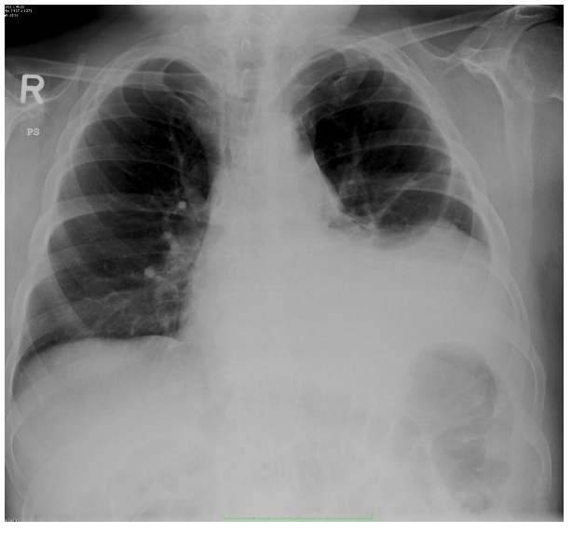

17.2. Данные ультразвукового исследования по протоколу eFAST: «Свободная жидкость в спленоренальном кармане (карман Коллера).

Приложение №1. Дополнительная информация для членов АК

18.1. Описание сценария для аккредитационной комиссии
(не выдается аккредитуемому)

От аккредитуемого ожидается, что он начнет проводить осмотр пациента с травмой по схеме ABCDE (A, airway — дыхательные пути, В, breathing — дыхание; С, circulation — кровообращение; В, disability — беспомощность, неврологический статус; Е, exposure/environment — воздействие окружающей среды), выполняемого одновременно с реанимацией. Убедившись визуально в проходимости дыхательных путей (A, airway) аккредитуемый должен провести осмотр грудной клетки и аускультацию легких (B – Breathing).
Ожидается, что аккредитуемый при осмотре обнаружит неравномерные движения грудной клетки – сниженная амплитуда дыхательных движений с левой стороны, а в ходе аускультации определит ослабление или отсутствие дыхательных шумов в легком слева.
Среди одних из первых назначений аккредитуемый должен назначить подачу кислорода (и / или наложить кислородную маску), а также кристаллоидный или коллоидный раствор внутривенно капельно для восполнения объема.
Затем решается вопрос дальнейших манипуляций. Принимается решение о выполнении дренирования плевральной полости.
Поскольку пациент без сознания, а состояние его жизнеугрожающее, то начальные этапы (приветствие, информированное согласие и выполнение местной анестезии т.п.) – не проводятся.

Изменения состояния симулятора пациента:
- Если в течение первых трех минут аккредитуемый не назначил ингаляцию кислорода, то ЧДД возрастает до 30, а SpO2 падает до 80%;
- Если в течение первых трех минут аккредитуемый не назначил объемо-заместительную инфузионную терапию, то ЧСС постепенно вырастает до 130, а АД падает до 80/60 мм рт. ст.
- Если в течение первых пяти минут не было произведено плевральное дренирование, то ЧДД возрастает до 32, ЧСС – до 140, а SpO2 падает до 75%.

После того как проведено плевральное дренирование, происходит автоматический переход (при использовании робота-симулятора пациента с моделью физиологии) или изменение статуса инструктором вручную (при использовании полуавтоматического симулятора-пациента) к следующему состоянию:
- ЧСС – снижается до 100,
- АД остается на уровне 90/70 мм рт.ст,
- частота дыханий – 24,
- SpO2 – 94% при подаче кислорода или 90% без подачи кислорода.

Техника выполнения плеврального дренирования

Подготовить необходимые для дренирования плевральной полости принадлежности. Надеть стерильные перчатки. Обработать кожу грудной клетки в подмышечной области раствором антисептика. Обработанная поверхность должна быть больше предполагаемого операционного поля. Проводить обработку движениями от центра к периферии. Выполнить обработку дважды. Накрыть операционное поле стерильными пеленками или наклеить одноразовую стерильную пеленку с прозрачным окошком.

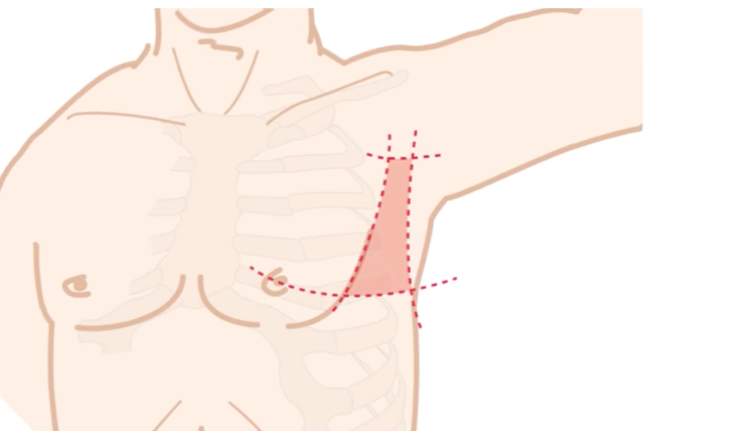
Рис. 1. Безопасная зона для выполнения плевральной пункции и дренирования

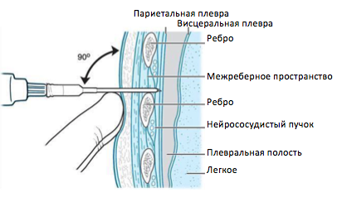

Рис. 2. Анатомические структуры при плевральной пункции

Набрать в шприц 20 мл раствор лидокаина 1% и инфильтрировать кожу в IV межреберье по средней подмышечной линии 1% раствором лидокаина.
Выполнить скальпелем разрез кожи и подкожной клетчатки в IV межреберье по аксиллярной линии по верхнему краю ребра – непосредственно над ребром, не затрагивая межреберных сосудисто-нервных пучков.

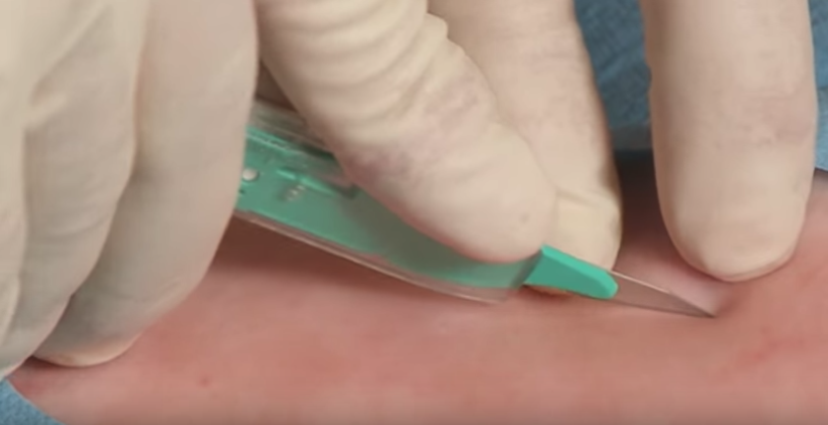

Рис. 3. Скальпелем выполняется разрез кожи

Браншами ножниц и пальцем тупым способом дренажный канал расширяется. Затем с помощью пальца тупо перфорируется париетальная плевра и палец попадает в плевральную полость.

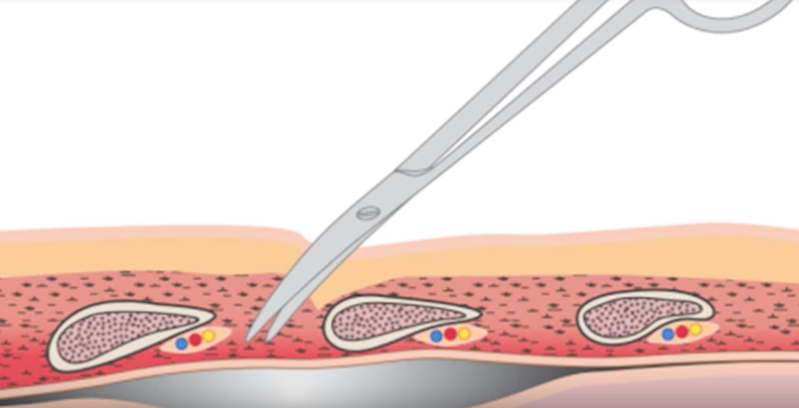

Рис. 4. Бранши ножниц раздвигают ткани тупым способом

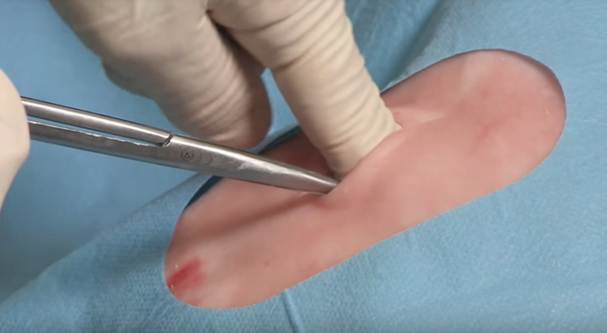

Рис. 5. Параллельно бранщам ножниц вводится палец и также раздвигает ткани

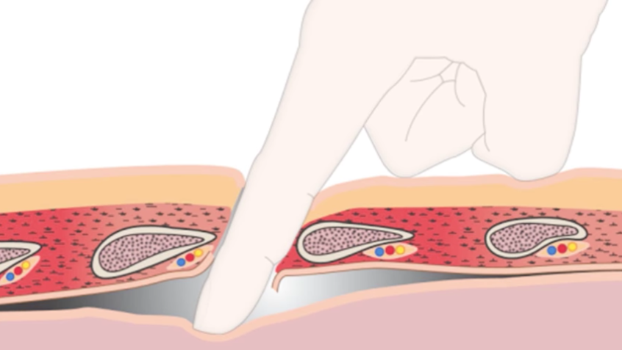

Рис. 6. Палец входит в плевральную полость

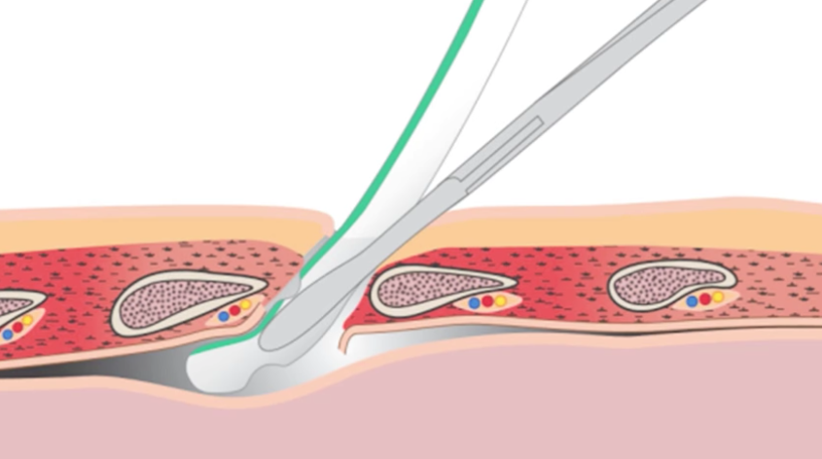

Рис. 7. Через сформированный канал дренажная трубка ложкообразным зажимом вводится в плевральную полость

Затем остается с помощью ложкообразного зажима ввести в плевральную полость дренажную трубку. По окончании манипуляции следует провести контрольную аускультацию грудной клетки, чтобы убедиться в расправлении легкого.

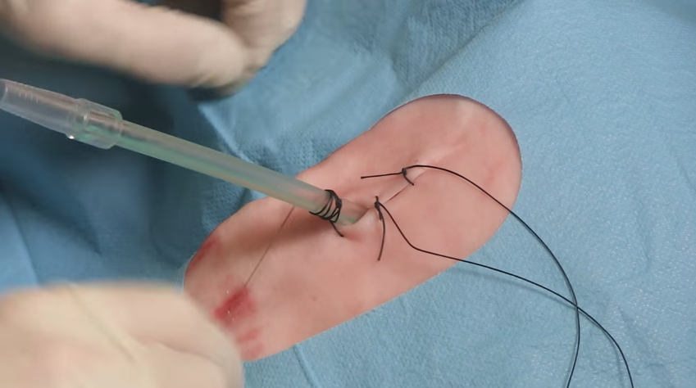

Рис. 7. Фиксация дренажа кожным швом

Зафиксировать дренаж к коже. Для этого на кожу рядом с трубкой накладывается узловой шов, а свободные лигатуры плотно, но не туго обматывают дренажную трубку, которая затем окончательно фиксируется узлом.

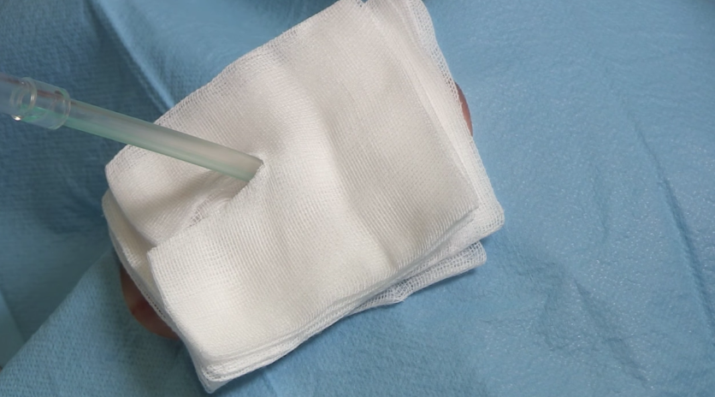

Рис. 8. Стерильными салфетками укрывают кожную рану

Несколькими стерильными салфетками с прорезью укрывают кожную рану и заклеивают пластырем.
Для более эффективного дренирования свободный конец дренажной трубки следует присоединить к аспирационной системе при разряжении 15-25 см водн. ст.

В завершение от аккредитуемого ожидается:
- Проведение контрольной аускультации грудной клетки
- Назначение контрольного рентгеновского снимка грудной клетки
- Назначение инфузионной терапии, если не была назначена
- Назначение подачи кислорода в маску, если не была назначена
- Назначение ультразвукового исследования брюшной полости по протоколу eFAST (extended Focused Assessment with Sonography by Trauma) для исключения свободной жидкости в брюшной полости и повреждения диафрагмы
- На основании заключения УЗИ по протоколу eFAST («Свободная жидкость в спленоренальном кармане – карман Коллера») заподозрить разрыв селезенки с кровотечением в брюшную полость
- Дальнейшие лабораторные и лекарственные назначения (инфузия коллоидов, кристаллоидов, гемостатическая терапия, анальгетики).

